加热制冷款金属浴软件

使用手册

目录
文 件 修 订 记 录 2
1. 总体功能描述 1
2. 运行环境 2
3. 软件编译环境 3
4. 编译成功画面 4
5. 软件使用说明 5

文 件 修 订 记 录
版本号 | 生成日期 | 作者 | 修订内容
V1.0 | 2021-10-21 | 沈少杰 | 初始版本

总体功能描述
一、可以实现-5℃到100℃的调温
二、定时 1sec--23h59min
三、模式记忆：P01 P02-- P09
四、多点运行：1-9

运行环境
硬件要求
类 别 | 基本要求
服务器端 | CPU 64k以内 128flash

软件编译环境
本软件使用ARM_KEIL5，需要使用相同软件进行开发编译。

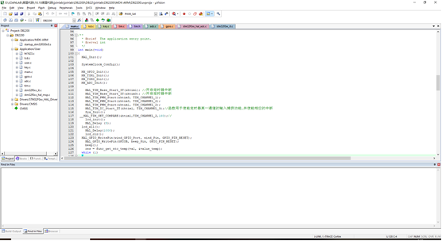

编译成功画面

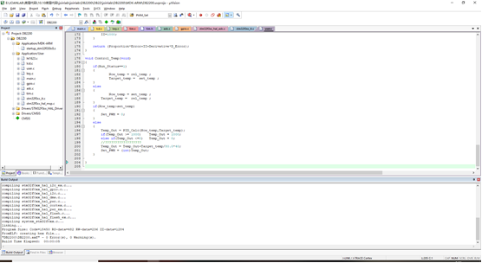

软件使用说明
1.打开开关
2.开机默认上次关机时的模式（第一次开机温度默认实际跟37℃，时间20min）
3.开机后模式区域不显示（按P键才显示）
4.温度设置：单击MENU键切换到温度，默认实际温度显示为模块当前温度，设置温度默认37℃，设置温度低于实际温度为制冷，设置温度高于实际温度为加热，步进为0.1℃，设置范围：-5℃至100℃
5.时间设置（达到设定温度后倒计时）：单击MENU键切换到时间，默认时间为20min，小于1min，切换到55sec，最小为5sec，再往下为 ---- 持续运行（设定时间的时候不能设定00:00，没有意义，只有倒计时结束为00:00），时间最大为23：59min
6.无论最后设定停留在时间或者温度区域，闪烁6次后默认设置完成，记忆当前设置，或者设置后直接按STAT键也记忆。按MENU键只能切换温度，时间。
7.如需记忆多组模式，则按P键调出模式区，显示P-1，按MENU切换到温度，再按MENU切换到时间，（按MENU键只能切换温度，时间），设定完成后按P键记忆当前设置，或者无论最后设定停留在时间或者温度区域，闪烁6次后默认设置完成，记忆当前设置，或者设置后直接按STAT键也记忆。如需设置其他模式，则按P键后，通过上下按键选择P-1至P-9。
8.多点运行（此模式下不能设置数据）：长按P键进入多点模式，默认1号位选择1-9，单击MENU键切换3号位选择1-9，2号位显示 —（数据显示跟随设置的模式）。按stat开始运行，例如1-4，显示数据为1-4,2秒后显示当前模式，如P01（数据显示跟随，图标显示跟随），2秒后返回1-4，同时模式边上线圈转圈闪烁效果（设置的时候圈长亮）
9.长按P键退出多点运行，温度显示最后模式的设定值（实际温度随自然转态变化），模式区为4-4，时间为00：00
10.时间设置为- - - - 持续运行，关机后记忆所有模式，开机后显示关机前模式，但模式区不显示，按P键后才显示（显示的模式是当前参数的模式）
（补充：1.设置过程，加热制冷图标不显示，启动后判断，加热则加热图标长亮，制冷则制冷图标长亮，多点运行模式下，图标跟随模式显示）单模式状态下，倒计时结束后，重新按STAT 键，时间自动调到设定值后重新开始。

